钱学森力学班（Tsien Excellence in Education Program）

概述
“钱学森力学班”隶属清华大学拔尖创新人才培养计划 (简称清华学堂计划), 自2009年创办以来, 已有十多名各省理科状元进入钱班，一半以上学生是各省理科前十名，成为全国优秀学生向往的试验班之一。
钱学森班以世界著名力学家、我国近代力学和航天事业奠基人钱学森命名。钱学森力学班的创办旨在秉承钱老对创新性人才教育和培养模式的思考和实践，探寻更富竞争力的顶尖科技人才的培养模式。

钱学森力学班的定位
因应钱学森之问，在钱老去世的前夕，首届钱学森力学班于2009年9月开班。
学制为本科四年，按学分制管理，授工学学士学位。
钱学森班归属于国家拔尖人才培养计划和清华学堂人才培养计划。但与同属于该两个计划的数学、物理、化学、生物、和信息实验班分别定位在单一学科、由单个院系建设不同，钱学森班的定位是工科基础实验班，在从属于航天航空学院的同时，由清华大学十多个院系和创新研究机构联合建设。
与普通工科专业的训练相对照，钱学森班要求更扎实的数理基础、更强调综合人文素养和国际性视野、强化创新性的研究和挑战性的设计。钱学森班采取了多项措施，帮助学生寻找自己的内在兴趣、发掘自己的特长和潜能，鼓励学生选择钱学森班十多个协作院系的某个专业方向深入发展，攻读有关专业的研究生。
钱学森班实行项目管理、首席教授负责制，聘请国内外不同研究领域的著名专家和教授成立顾问委员会，共同制定学生培养方案和课程计划。

钱学森班荣誉学位项目
2016年，清华大学本科荣誉学位项目在钱学森班首试，荣誉学位项目共招收50名学生，除钱学森班学生外，其它院系将有20名学生经过个人申请、所在院系同意并推荐、项目导师团队认证，可以进入荣誉学位项目平台。
本荣誉学位项目突出“挑战式”学习的重要性；在培养计划全部课程要求中，设置有18门“挑战性”课程，并划分为6个系列，分别是数学、自然科学、工程基础、研究实践、人文和综合贯通。 参与本项目的每位同学，将依据本人的学业发展意愿和培养计划规定的基本原则，在项目导师团队的指导和协调下，制定个性化的培养方案。

招生和培养环节时，什么是钱学森班看重的学生特质？
- 对发明创造充满兴趣和激情；
- 个性特质：
  - 自主性强、自信、有担当；
  - 好奇心强、好提问、敢于打破常规、挑战权威；
  - 具有冒险精神、不害怕失败、不断挑战自己的极限；
  - 坚毅、积极、阳光。

钱学森力学班培养体系的主要特色
- 帮助和鼓励学生按照自己的兴趣和特长选择发展方向
帮助学生找到兴趣和热情所在，鼓励学生全力以赴地去追求，并发挥得淋漓尽致，是钱学森班的一个核心理念。为此，给学生提供了多层次了解不同工程和技术科学领域、接触杰出专家学者的机会，构建了新的培养和评价体系以鼓励学生深耕基础、个性化发展，鼓励和帮助学生选择自己喜爱的工科方向去作职业规划和后续发展。
- 引导学生改变学习方式，从被动学习，转向主动学习、挑战学习、研究性学习
钱学森班设计并不断优化一套面向创新人才培养的全新模式，引导学生从被动地甚至无奈的学习、不许犯错、缺乏创新实践、缺乏合作的学习模式解脱出来，转换到一种充满探索与创造的乐趣、激情与成就的主动学习模式。钱学森班通过对核心课程模块的全面改造，让专业课程的学习从片面追求学分数量与学分绩的竞争模式变成充满挑战性的主动式学习环节；通过人文素养模块培养学生全面的文化、艺术与思想修养，培养人生的志趣；通过创建全新的创新与科研实践模块，令研究与创新实践本身成为核心的学习方式，从而充分调动学生的个性与志趣，全身心的投入到探索、研究与创造的实践中去，达到学习的最高境界。
- 系统性的创新研究和实践模块
钱学森班打破传统的以专业课程学习为唯一主线的大学培养体系，倡导“Learning by doing”的主动式、探索式学习模式，开设了全新的“创新与研究实践”培养模块。钱学森班依照研究与创新能力的发展规律，为大一到大四的同学设计了循序渐进的创新研究实践环节，并通过与清华各院系、国内外一流大学与科研机构密切合作，为学生提供多元化研究指导与支持，充分满足学生个性化创新能力与志趣发展的需要。
- 开放式、国际化培养
在全球范围内帮助学生找到所感兴趣方向或专业上有深度造诣的专家指导，到他们的实验室学习和科研，并给予相应研究经费支持。以多种形式帮助学生建立国际化的视野，包括国际著名教授来校授课和参与教学和研究指导，安排每位学生赴国际名校进行3到6个月的研究访问。
实行人生成长的导师制。入学起，以双向选择实现学生与导师配备，对学生在学习、科研、成长、职业发展等方面遇到的问题答疑解惑，通过深度交流与辅导让每一位青年学子成长为坚毅、阳光、积极、向上，不断追逐理想并有社会责任感的人。
- 全方位多维度评价体系
建立并逐渐完善按照基础知识（理论、计算和实验）、综合素养（人文、社科和素质）和实践能力（实习、设计和研究）三位一体的综合评价体系。弱化以学习成绩为单一指标的评价方式，鼓励学生主动快乐的学习，大胆挑战和有深度的学习，积极团队协作的学习。
- 本研培养贯通化和课程方案模块化
95%学生具有从本科到研究生的读研资格，选择到清华大学其他院系或者中国科学院、其他各高校、中国航天、航空集团等具有研究生培养资格的研究院所攻读研究生具有更加灵活的制度。
强调在基础知识（理论、计算和实验）、综合素养（人文、社科和素质）以及实践能力（实习、设计和研究）方面的模块化课程设计与多学科融合，核心课程采用小班授课，灵活培养方式。

招生情况及历届毕业生去向
- 整体状况：一直处于全校理工科前列
- 生源组成：竞赛（金牌）+工科营+高考统招（省前十）+二招
- 必需的流程：学生提交申请+（笔试）+首席及工作组全体成员进行面试
- 今年已招生情况：状元及前十多人、集训队保送及金牌自主10余人
- 一半以上学生是各省理科前十名
- 截止至2019年7月，共毕业的近300位同学几乎全部继续攻读研究生，基本呈1（清华航院）:1（清华外院系）:1（海外名校）的去向分布；海外院校主要为：哈佛大学、加州理工学院、麻省理工学院、斯坦福大学、普林斯顿大学、布朗大学、宾夕法尼亚大学、美国西北大学、普渡大学、加州大学伯克利分校

国际顾问及海外名师对钱学森班及钱学森班学生的评价
钱学森班顾问John Hutchison(Harvard University) : The creation of TEEP (Tsien Excellence in Education Program) in mechanics as one of four elite undergraduate programs at Tsinghua is a unique undertaking into which the department is pouring its energy. Here, again, leadership is evident. The objective is to create a curriculum and environment which will allow students to gain their engineering education and express their creativity in the most effective way. In this undertaking, Tsinghua and the Engineering Mechanics Department have embarked on a “noble” experiment, and we all will be keeping our eyes on the outcome.
钱学森班暑期课程教授David srolovitz(University of Pennsylvania): I'd like you to know that I very much enjoyed my interaction with all of you. I especially appreciate how engaged you were and the questions during and after lecture. When it comes time for graduate school, please do consider Penn (University of Pennsylvania). I‘d welcome such strong students in my department and/or group.

关于力学：广阔的空间和全新的舞台
力学一直肩负着我国经济建设、国家安全和社会可持续发展的重要使命，特别是在空天、能源、交通、环境、海洋等领域做出了许多基础性、战略性、前瞻性的重大创新贡献。在“两弹一星”、“嫦娥探月”、“载人航天”等重大科技工程中有一大批以力学为深厚背景的杰出科学家，如钱学森院士、钱伟长院士、王永志院士、杨卫院士等。力学除在传统工程科学领域继续发挥着重大作用外，还与生命科学、信息科学、纳米科技、经济学等学科相互融合，催生了一大批新兴交叉学科。
面对国家战略需求和世界科学前沿，面向重大科技工程和交叉学科的挑战，“钱学森力学班”的学生具有广阔的发展空间和全新的施展才华的舞台。

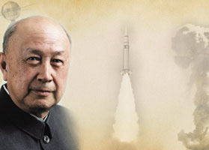

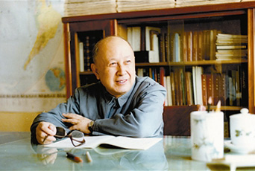
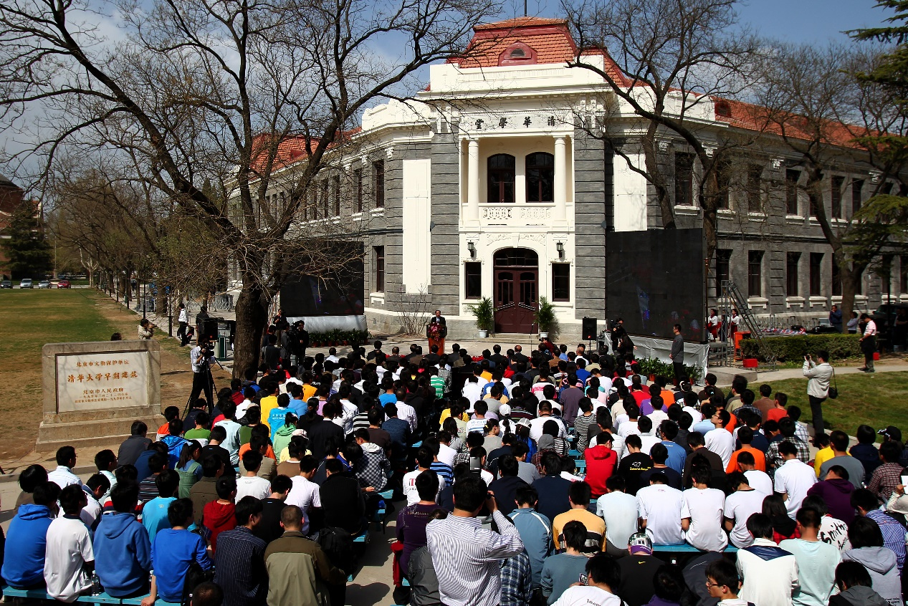
清华学堂计划启动仪式

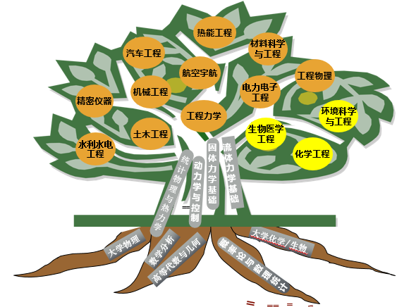
钱班培养理念图
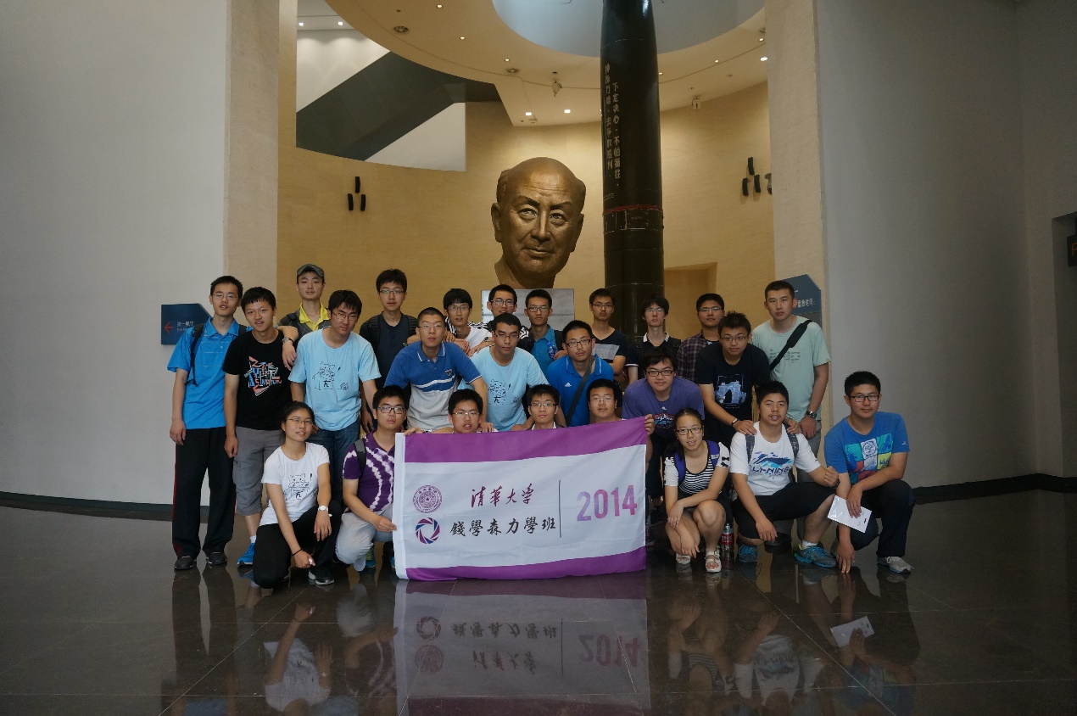
力4班级参观钱学森图书馆

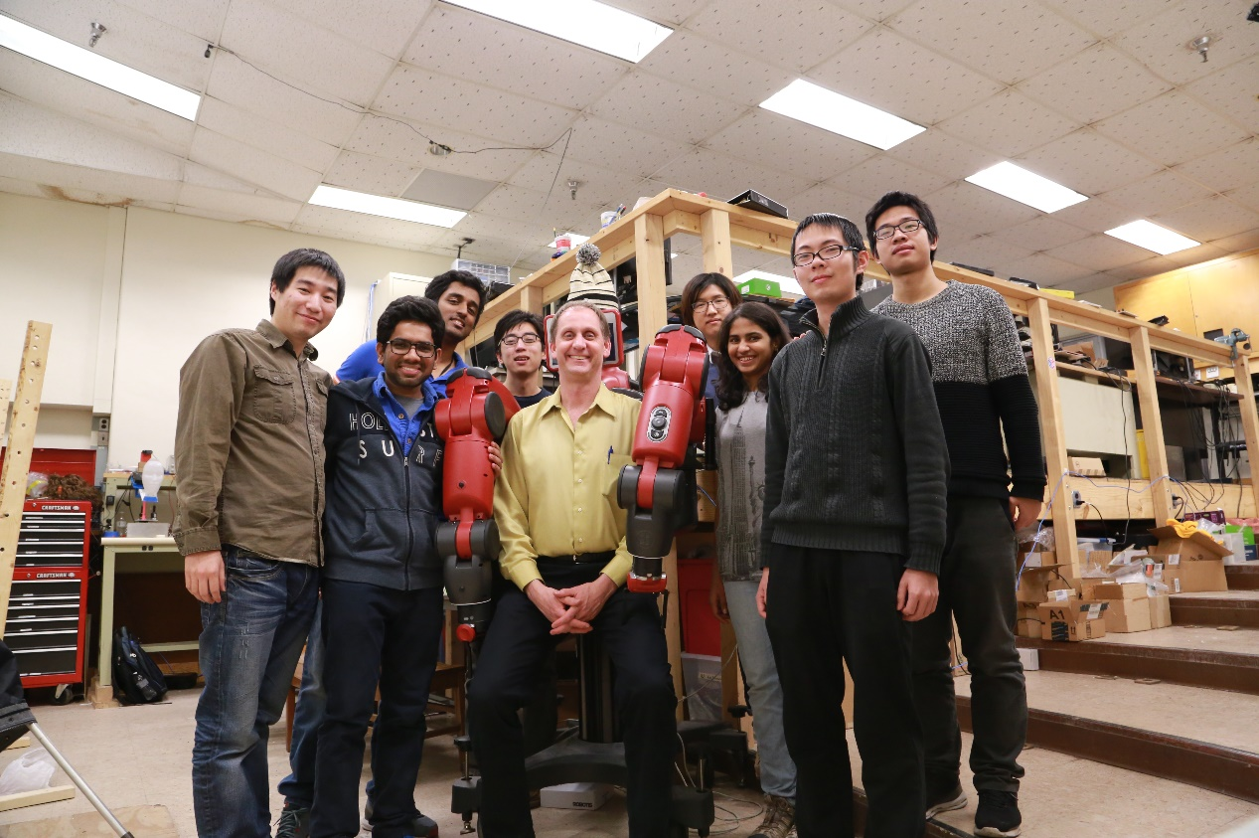
力2学生在普渡大学研学
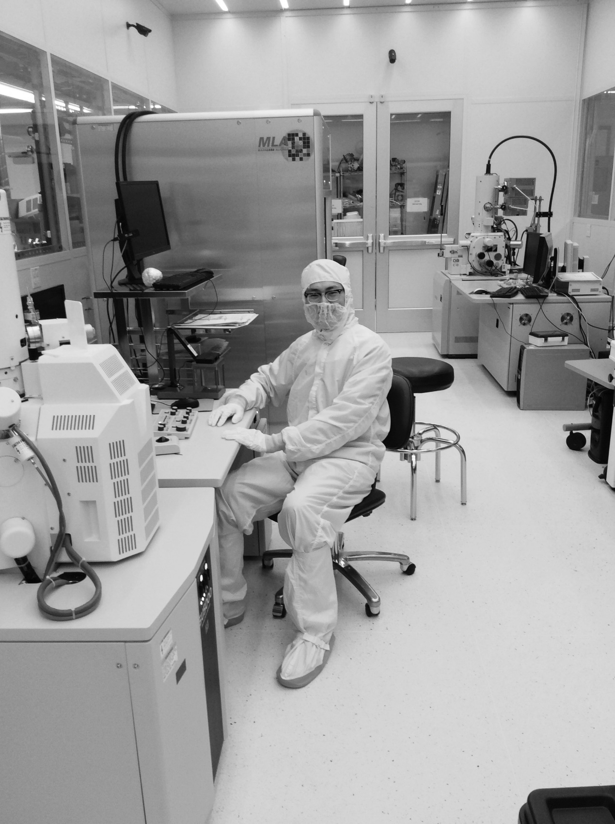
力2学生在哈佛大学研学
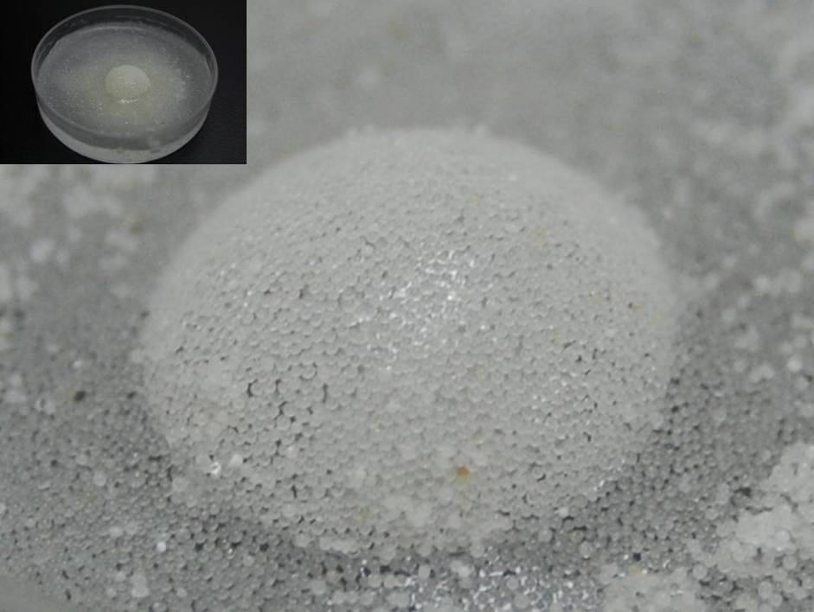
力9学生杨锦“永久的泡泡”

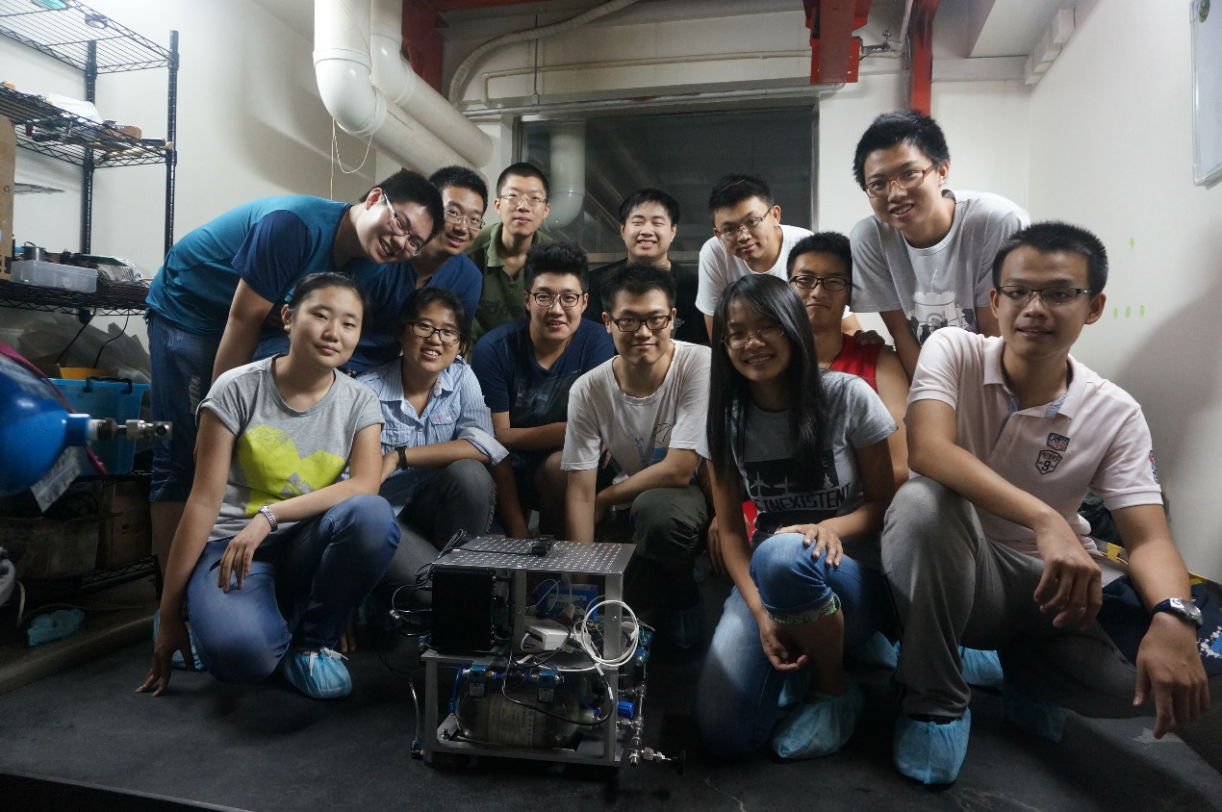
微星宇航项目，荣获清华大学2015年度SRT一等奖
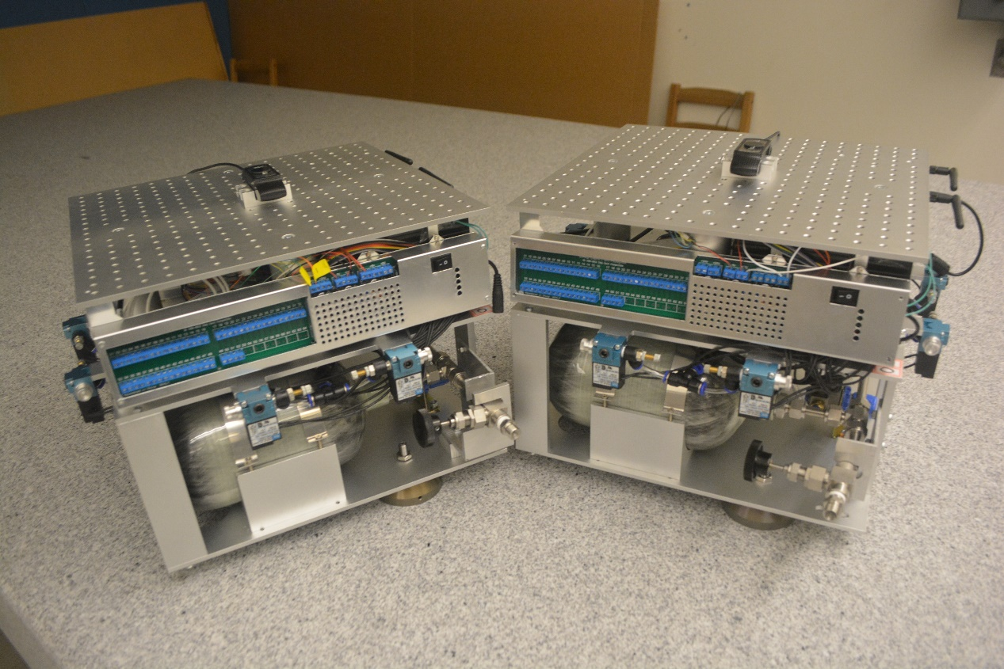
微星宇航项目成果：低成本全自主地面卫星模拟器

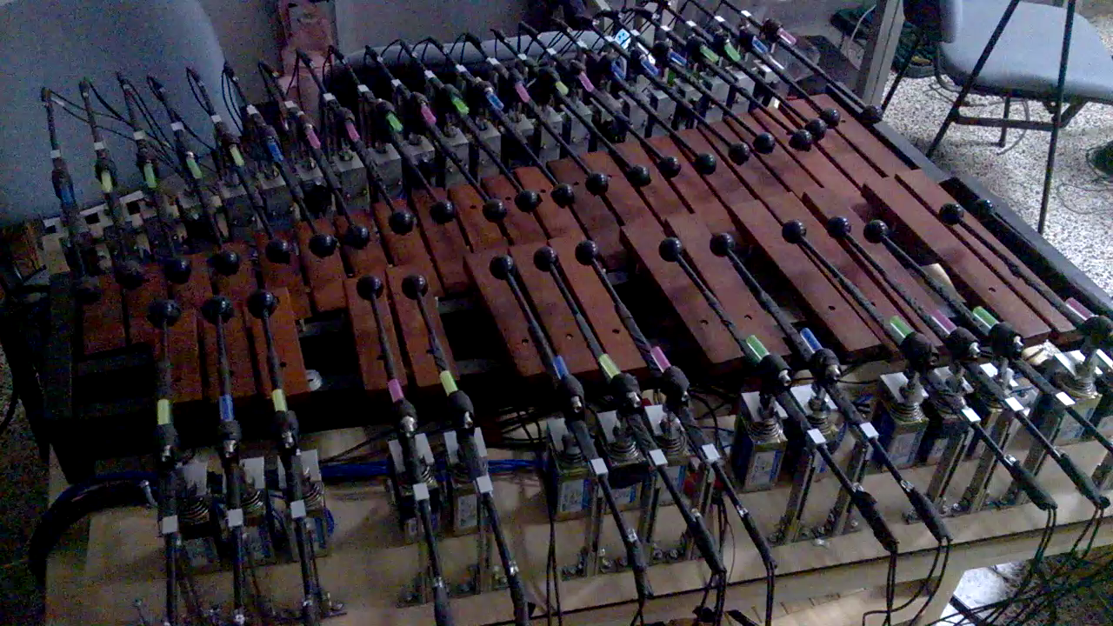音乐工厂项目成果

清华大学工程力学系、航空宇航工程系、汽车工程系、热能工程系、精密仪器系、机械工程系、工业工程系、土木工程系、水利水电工程系、环境学院、电子工程系；清华大学XIN中心、微纳力学中心、基础工业训练中心等。

